Kulino – príprava obeda
Halušky s bryndzou a so slaninkou
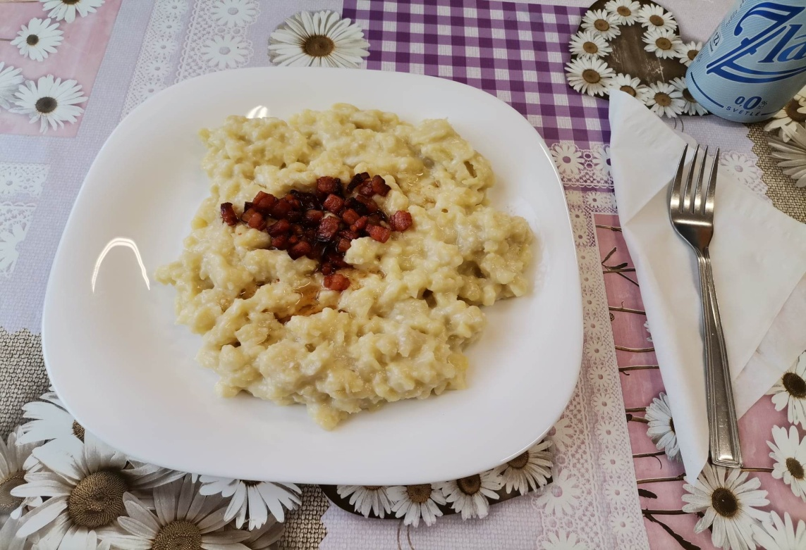

Po všetkých dobrotách, ktoré so sebou priniesli vianočné sviatky nám prišli na chuť bryndzové halušky so slaninkou. Hlavným kuchármi boli tento krát Zdenko, Emil a Ľubko, ktorí sa chopili varešky. Ostatní boli podelení na prípravné práce ako sú škrabanie, umývanie a trenie zemiakov, krájanie slaninky, prestieranie stola, a v konečnej fáze upratovanie okolia po varení. Tam si na svoje prišiel Duško, ktorý veľmi rád umýva a čistí podlahy a Rudko, ktorý umýval sporák a stoly. Výsledkom boli ako vždy vynikajúce liptovské halušky, ktoré z taniera zmizli v priebehu pár minút.

